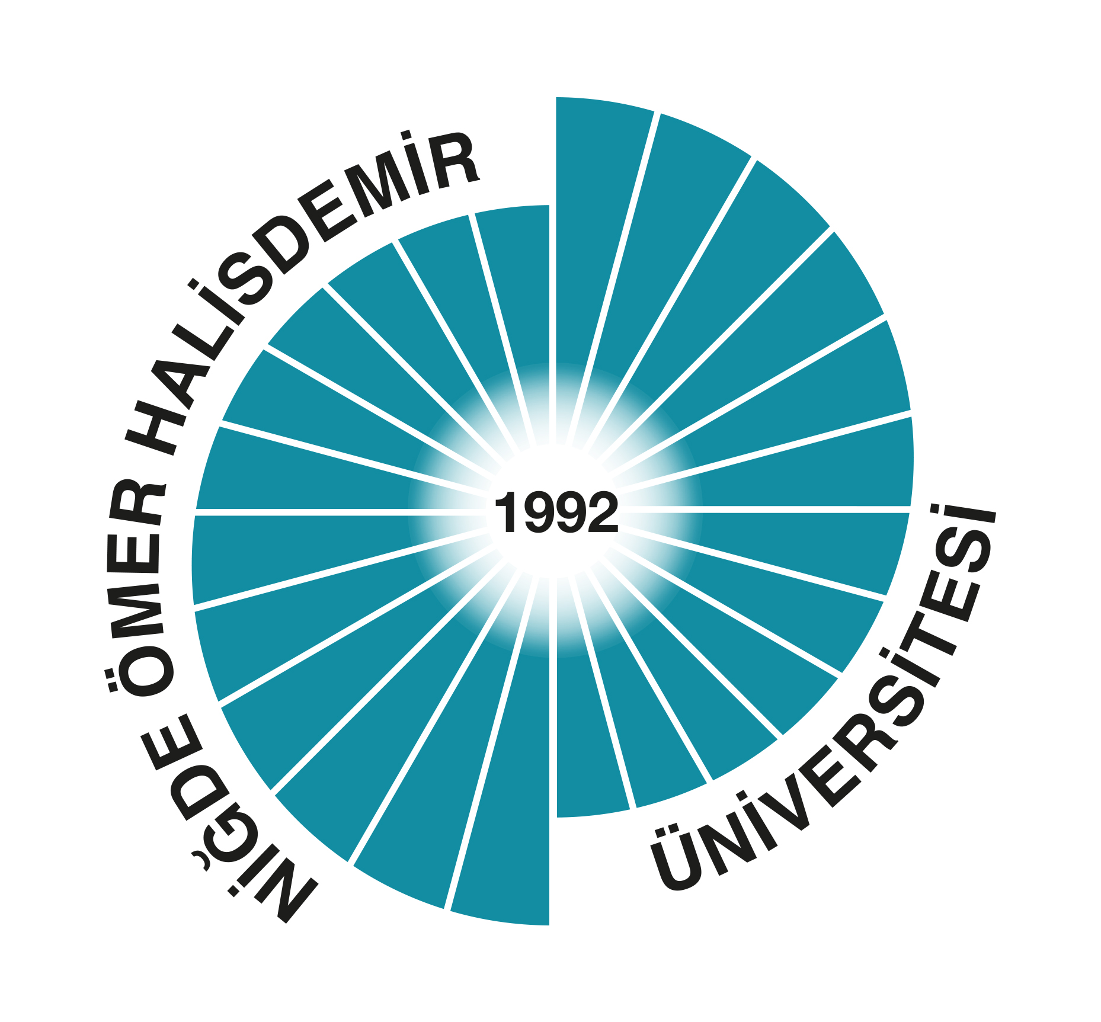

T.C.

NİĞDE ÖMER HALİSDEMİR ÜNİVERSİTESİ

FEN BİLİMLERİ ENSTİTÜSÜ

T.R.
NİĞDE ÖMER HALİSDEMİR UNIVERSITY
GRADUATE SCHOOL OF NATURAL AND APPLIED SCIENCES

Tarih (Date): / /20

Fen Bilimleri Enstitüsü Anabilim Dalı Doktora Programı numaralı doktora öğrencisi , Doktora Yeterlik Sınavı / /20 tarihinde saat ’da salonunda yapılmıştır.
Gereğine ve bilgilerinize arz ederim.
(Doctoral student , whose student number is and registered at the Department of of Graduate School of Natural and Applied Sciences, took Doctoral Proficiency Examination at the date of / /20 , at o’clock in the hall of .
Kindly submitted for your information. )

Anabilim Dalı Başkanı

(Head of the Department)
DOKTORA YETERLİK KOMİTESİ TUTANAĞI
(DOCTORAL PROFICIENCY EXAMINATION COMMITTEE REPORT)

Doktora Yeterlik Komitesi / /20 tarihinde toplanmış ve yukarıda adı geçen yazılı ve sözlü olarak Doktora Yeterlik Sınavına tabi tutulan öğrencinin jüri sınav tutanağı incelenerek Doktora Yeterlik Sınavında başarılı / başarısız olduğuna
oybirliği / oyçokluğu ile karar verilmiştir.
(Doctoral Proficiency Examination Committee gathered at the date of / /20 and evaluated jury examination report about the student mentioned above and decided that the student has been successful / unsuccessful in consensus / majority decision in Doctoral Proficiency Examination.)
Doktora Yeterlik Komitesi  (Doctoral Proficiency Examination Committee) | Unvanı, Adı Soyadı (Title, Name Surname) | İmza (Signature)
Başkan (Head)
Üye (Member)
Üye (Member)
Üye (Member)
Üye (Member)

Yukarıda adı geçen öğrenci, Sınav Tutanağı’nda belirtildiği üzere Doktora Yeterlik Sınavında başarılı olmuştur / olmamıştır .
(The doctoral student mentioned above has been successful/ unsuccessful in Doctoral Proficiency Examination as also stated in Examination Report.)

Prof. Dr. Murat GÖKÇEK
DIRECTOR
EK (APPENDIX):
1-Jüri Sınav Tutanağı (Jury Examination Report)
2-Yeterlik Sınav Evrakları (…… Sayfa) ( Proficiency Examination Documents) ( … Copies)

